PERENCANAAN DAN IMPLEMENTASI PEMBELAJARAN MENDALAM BERBASIS DUP
MATERI MENGGAMBAR PERSPEKTIF


Nama: Syaifullah Zuhri
NIPD: 2500103916862025

SMK Labschool Unesa 1 Surabaya
Kelas: X DKV
Mata Pelajaran: DPK Sketsa dan Ilustrasi
Tahun Pelajaran: 2026/2027

Analisis Dokumen
Dokumen sumber yang dianalisis berupa modul ajar Kurikulum Merdeka untuk Program Keahlian Desain Komunikasi Visual (DKV), elemen Sketsa dan Ilustrasi, materi Menggambar Perspektif. Modul memuat informasi umum pembelajaran, kompetensi awal, profil lulusan, sarana prasarana, target peserta didik, capaian dan tujuan pembelajaran, materi perspektif, langkah pembelajaran berbasis PBL, asesmen, rubrik, LKPD, pengayaan, remedial, refleksi, dan lampiran materi.
Setelah membaca modul, terlihat bahwa pembelajaran sudah diarahkan untuk menempatkan murid sebagai pusat kegiatan belajar. Modul menyatakan bahwa murid kelas X DKV heterogen dari segi kemampuan menggambar, minat, dan gaya belajar. Karena itu, pembelajaran dirancang berdiferensiasi berdasarkan kesiapan belajar, minat, dan gaya belajar. Prinsip ini sejalan dengan pendidikan inklusif dan DUP karena guru tidak menunggu murid gagal, tetapi sejak awal menyediakan cara belajar yang beragam.
No. | Fokus Analisis | Hasil Analisis
1 | Tujuan LK 2.1 | LK 2.1 bertujuan merancang, menerapkan, mengamati, dan merefleksikan pembelajaran mendalam berbasis DUP agar pembelajaran dapat mengakomodasi keberagaman murid serta menghasilkan pengalaman belajar yang bermakna.
2 | Kompetensi yang dikembangkan | Kompetensi utama adalah memahami konsep perspektif, mengenali garis horizon, titik hilang, eye level, dan garis bantu, menerapkan teknik perspektif satu titik hilang, serta menghasilkan karya gambar perspektif sederhana.
3 | Makna Pendidikan Inklusif | Pendidikan inklusif dimaknai sebagai pembelajaran yang memberi kesempatan partisipasi kepada semua murid dengan kebutuhan, kesiapan, minat, dan cara belajar yang beragam. Pada konteks ini, inklusi tampak melalui diferensiasi, scaffolding, dan pilihan cara belajar.
4 | Makna DUP | DUP adalah rancangan pembelajaran yang menyediakan berbagai cara untuk terlibat, memahami informasi, dan mengekspresikan hasil belajar. Walaupun istilah DUP tidak tertulis eksplisit dalam modul, unsur diferensiasi, media visual, demonstrasi, diskusi, praktik, pengayaan, remedial, dan refleksi dapat dikembangkan sebagai implementasi DUP.
5 | Prinsip DUP | Prinsip yang digunakan adalah Multiple Means of Engagement, Multiple Means of Representation, dan Multiple Means of Action and Expression. Ketiganya diterapkan melalui pemantik kontekstual, media beragam, demonstrasi, pilihan objek, praktik, presentasi, dan refleksi.
6 | Makna Pembelajaran Mendalam | Pembelajaran mendalam tampak melalui kegiatan memahami masalah visual, menghubungkan konsep dengan dunia DKV, menerapkan teknik dalam karya, serta merefleksikan proses belajar. Dalam laporan ini digunakan kerangka berkesadaran, bermakna, menggembirakan, serta proses memahami, mengaplikasikan, dan merefleksikan.
7 | Hubungan DUP dan Pembelajaran Mendalam | DUP membuka akses belajar, sedangkan pembelajaran mendalam memperkuat kualitas pemahaman. Ketika murid mendapat contoh visual, demonstrasi, pilihan objek, dan bantuan bertahap, mereka lebih mudah mencapai pemahaman konsep dan menerapkannya dalam karya.
8 | Hubungan asesmen dan perencanaan | Asesmen diagnostik membantu memetakan kesiapan murid, asesmen formatif membantu guru memberi umpan balik selama proses, dan asesmen produk membantu menilai keterampilan menggambar perspektif. Hasil asesmen menjadi dasar remedial, pengayaan, dan tindak lanjut.
9 | Implementasi DUP untuk X DKV | Implementasi yang sesuai meliputi penggunaan gambar, video singkat, demonstrasi di papan, contoh karya, LKPD, diskusi berpasangan, pilihan objek gambar, pertanyaan pemandu, umpan balik individual, dan variasi cara menjelaskan hasil karya.
10 | Produk LK 2.1 | Produk yang dihasilkan meliputi analisis dokumen, identitas pembelajaran, latar belakang, karakteristik murid, tujuan, rancangan pembelajaran mendalam, rancangan DUP, strategi, media, langkah pembelajaran, diferensiasi, scaffolding, asesmen, laporan implementasi, observasi microteaching, respons murid, kendala, solusi, refleksi, tindak lanjut, kesimpulan, dokumentasi, dan lampiran.

Identitas Pembelajaran
Komponen | Isi
Nama Sekolah | SMK Labschool Unesa 1 Surabaya
Kelas | X DKV
Fase | E
Semester | Ganjil Tahun Pelajaran 2026/2027
Mata Pelajaran | DPK Sketsa dan Ilustrasi
Elemen | Sketsa dan Ilustrasi
Materi | Menggambar Perspektif
Alokasi Waktu | 3 JP x 45 menit (135 menit)
Hari/Tanggal | Selasa, 04 Agustus 2026
Waktu | 09.40 - 11.25 WIB
Guru/Mahasiswa | Mahasiswa PPG/PPL
Observer | Guru Pamong/Observer PPL
Jumlah Murid | 22 murid
Model Pembelajaran | Problem Based Learning (PBL)
Pendekatan | Pembelajaran Mendalam berbasis DUP
Metode | Ceramah interaktif, diskusi, demonstrasi, tanya jawab, praktik langsung, presentasi, refleksi
Moda | Tatap muka/luring

Latar Belakang
Pembelajaran pada kelas X DKV perlu dimulai dari pemahaman terhadap kebutuhan murid. Murid yang baru memasuki fase awal keahlian DKV biasanya memiliki pengalaman menggambar yang beragam. Sebagian murid sudah terbiasa membuat sketsa karena minat pribadi, sebagian lain baru memahami penggunaan alat gambar dasar, dan sebagian masih membutuhkan arahan ketika harus menerjemahkan objek ruang ke bidang dua dimensi.
Keberagaman tersebut menuntut pembelajaran yang inklusif. Inklusif dalam konteks ini bukan hanya berkaitan dengan kebutuhan khusus, tetapi juga cara guru memastikan semua murid dapat mengakses materi, terlibat dalam aktivitas, dan menunjukkan hasil belajar sesuai tahap perkembangannya. Pada materi Menggambar Perspektif, hambatan dapat muncul karena konsep titik hilang, garis horizon, dan garis bantu bersifat abstrak bagi murid yang belum terbiasa membaca ruang secara visual.
Desain Universal untuk Pembelajaran menjadi penting karena guru perlu menyediakan berbagai cara belajar sejak awal. Materi tidak cukup disampaikan melalui penjelasan lisan, tetapi juga perlu ditampilkan melalui gambar, demonstrasi bertahap, contoh karya, latihan terbimbing, diskusi, dan praktik langsung. Dengan cara ini, murid yang berbeda gaya belajar dan kesiapan belajarnya tetap memiliki jalan untuk memahami materi.
Pembelajaran Mendalam memperkuat rancangan tersebut karena murid tidak hanya diminta meniru gambar, tetapi memahami alasan mengapa garis-garis dalam gambar harus menuju titik hilang tertentu. Murid diajak mengamati fenomena visual, menganalisis kesalahan perspektif, menerapkan konsep dalam karya, lalu merefleksikan prosesnya. Pembelajaran menjadi lebih bermakna karena terhubung dengan bidang DKV seperti ilustrasi, komik, desain interior, game art, storyboard, dan concept art.
Materi Menggambar Perspektif dipilih karena menjadi dasar penting dalam kemampuan visual ruang. Karya DKV yang menampilkan ruang, latar, bangunan, atau suasana kota akan tampak lebih meyakinkan jika perspektifnya tepat. Pada saat yang sama, materi ini cocok untuk menerapkan DUP karena dapat diajarkan melalui media visual, demonstrasi, latihan berjenjang, pilihan objek, kolaborasi, dan refleksi.

Karakteristik Murid
Kelas X DKV terdiri atas 22 murid. Berdasarkan asesmen awal singkat dan pengamatan selama pembukaan, murid menunjukkan keberagaman kesiapan belajar. Berdasarkan pengamatan awal selama pembelajaran, terdapat beberapa murid yang sudah terbiasa membuat sketsa dan relatif cepat memahami hubungan antara garis bantu dan titik hilang. Sebagian besar murid dapat mengikuti penjelasan setelah melihat contoh dan demonstrasi, sementara beberapa murid masih memerlukan bimbingan terutama dalam menentukan titik hilang dan menjaga arah garis perspektif.
Aspek | Kondisi Murid | Implikasi Pembelajaran
Kemampuan awal | Sebagian besar murid sudah mengenal alat gambar dasar seperti pensil, penggaris, dan penghapus. Namun, tidak semua murid terbiasa menggunakan garis bantu secara presisi. | Guru perlu memulai dari penguatan cara menarik garis lurus, menentukan garis horizon, dan menggunakan titik hilang sebelum memberi tugas karya utuh.
Pengalaman menggambar | Sekitar 10 murid cukup sering menggambar secara mandiri, 6 murid menggambar saat tugas sekolah, dan 6 murid masih kurang percaya diri. | Aktivitas perlu memberi contoh bertahap dan pilihan objek agar murid tidak merasa tugas terlalu jauh dari kemampuannya.
Pemahaman konsep perspektif | Sebagian murid pernah mendengar istilah perspektif, tetapi belum dapat menjelaskan hubungan horizon line, vanishing point, dan eye level. | Guru perlu memakai contoh visual bertanda dan pertanyaan pemandu untuk menghubungkan istilah dengan bentuk gambar.
Motivasi | Motivasi belajar cukup baik karena materi dekat dengan minat DKV, terutama komik, game, dan ilustrasi ruang. | Guru dapat menggunakan contoh dari dunia DKV sebagai pemantik agar murid merasa materi berguna.
Kepercayaan diri | Murid yang sudah sering menggambar cenderung lebih percaya diri, sedangkan beberapa murid ragu memulai karena takut garisnya salah. | Guru perlu memberi latihan awal yang tidak langsung dinilai sebagai karya akhir dan memberi umpan balik yang spesifik.
Kemampuan bekerja sama | Sebagian besar murid dapat berdiskusi dalam kelompok kecil, meskipun ada beberapa murid yang lebih pasif. | Kerja berpasangan dan pembagian tugas sederhana perlu digunakan agar semua murid terlibat.
Preferensi belajar | Murid lebih mudah memahami materi ketika melihat contoh gambar, demonstrasi langsung, dan praktik daripada hanya mendengarkan penjelasan. | Pembelajaran perlu menggabungkan penjelasan lisan, visual, demonstrasi, LKPD, dan praktik langsung.
Kebutuhan pendampingan | Enam murid membutuhkan pengulangan pada tahap menentukan titik hilang dan menarik garis bantu. | Guru menyiapkan scaffolding, lembar contoh, latihan terbimbing, dan pendampingan individual.

Tujuan Pembelajaran
Tujuan pembelajaran disusun spesifik untuk materi Menggambar Perspektif dan diarahkan agar murid tidak hanya mengetahui istilah, tetapi juga dapat menerapkan dan menjelaskan proses berkarya. Tujuan ini mendukung pembelajaran mendalam karena mencakup memahami, mengaplikasikan, dan merefleksikan.
- Murid mampu menjelaskan pengertian dan fungsi perspektif dalam menggambar ruang pada bidang dua dimensi.
- Murid mampu mengenali garis horizon sebagai acuan tinggi pandang dalam gambar perspektif.
- Murid mampu mengenali titik hilang sebagai pusat arah garis bantu perspektif.
- Murid mampu memahami fungsi garis bantu untuk menjaga proporsi dan kedalaman ruang.
- Murid mampu membedakan contoh perspektif satu titik hilang, dua titik hilang, dan tiga titik hilang secara sederhana.
- Murid mampu menerapkan teknik dasar perspektif satu titik hilang pada objek sederhana seperti lorong, ruang kelas, jalan, atau bangunan sederhana.
- Murid mampu menghasilkan gambar perspektif sederhana dengan memperhatikan garis horizon, titik hilang, garis bantu, proporsi, dan kerapian.
- Murid mampu menjelaskan proses pembuatan karya dan merefleksikan bagian yang sudah berhasil serta bagian yang perlu diperbaiki.

Pembelajaran Mendalam
Pembelajaran mendalam dalam materi Menggambar Perspektif diterapkan melalui pengalaman belajar yang berkesadaran, bermakna, dan menggembirakan. Murid tidak hanya mengikuti instruksi menggambar, tetapi diajak menyadari tujuan belajar, memahami hubungan konsep dengan pengalaman visual, menikmati proses praktik, dan merefleksikan perkembangan keterampilan mereka.
Aspek | Penerapan dalam Aktivitas Menggambar Perspektif | Hubungan dengan Memahami, Mengaplikasikan, Merefleksikan
Berkesadaran | Pada awal pembelajaran, murid menggambar emoticon perasaan dan menulis tujuan belajar. Guru menanyakan pengalaman mereka melihat lorong, rel, jalan, atau gedung dari sudut pandang tertentu. | Murid menyadari kesiapan diri, mengaktifkan pengetahuan awal, dan memahami mengapa materi dipelajari.
Bermakna | Guru menghubungkan perspektif dengan komik, game background, desain interior, storyboard, dan concept art. Murid memilih objek yang dekat dengan minatnya. | Murid memahami konsep dalam konteks DKV dan mengaplikasikannya pada karya yang relevan.
Menggembirakan | Pembelajaran memberi ruang praktik, diskusi, pilihan objek, dan apresiasi hasil. Kesalahan garis bantu diperlakukan sebagai bagian dari proses belajar, bukan kegagalan. | Murid lebih berani mencoba, memperbaiki, dan merefleksikan proses tanpa takut dinilai hanya dari hasil akhir.
Memahami | Murid membaca contoh gambar dan mengidentifikasi horizon line, vanishing point, eye level, dan garis bantu. | Pemahaman dibangun melalui contoh visual dan tanya jawab.
Mengaplikasikan | Murid membuat gambar perspektif satu titik hilang dengan objek pilihan. | Konsep diubah menjadi keterampilan menggambar nyata.
Merefleksikan | Murid menjawab pertanyaan refleksi tentang kesulitan, bagian yang berhasil, dan rencana perbaikan. | Murid mengevaluasi proses dan menentukan langkah belajar berikutnya.

Desain Universal untuk Pembelajaran
Dalam pembelajaran ini, DUP digunakan untuk memberikan lebih dari satu cara kepada murid dalam memahami materi, mengikuti kegiatan, dan menunjukkan hasil belajarnya. Pada materi Menggambar Perspektif, tiga prinsip utama DUP diterjemahkan menjadi kegiatan konkret sebagai berikut.

Prinsip DUP | Penerapan | Contoh Aktivitas | Tujuan
Multiple Means of Engagement | Guru membangun keterlibatan melalui pertanyaan pemantik, pilihan objek, kerja kelompok, dan hubungan dengan dunia DKV. | Murid memilih menggambar lorong sekolah, ruang kelas, jalan, atau bangunan sederhana. Guru menanyakan contoh perspektif pada komik dan game. | Menumbuhkan motivasi dan rasa memiliki terhadap tugas.
Multiple Means of Engagement | Guru memberi ruang aman untuk mencoba dan memperbaiki kesalahan. | Kesalahan garis bantu dibahas sebagai contoh revisi, bukan sebagai kegagalan murid. | Meningkatkan kepercayaan diri murid yang masih ragu menggambar.
Multiple Means of Representation | Materi disajikan melalui penjelasan lisan, gambar, contoh karya, video singkat, demonstrasi papan tulis, dan LKPD. | Guru menandai horizon line dan titik hilang pada contoh gambar, lalu mendemonstrasikan langkah menggambar satu titik hilang. | Membantu murid memahami konsep abstrak melalui berbagai representasi.
Multiple Means of Representation | Guru menggunakan pertanyaan pemandu untuk menjelaskan istilah teknis. | Pertanyaan: garis mana yang bergerak menuju titik hilang, bagian mana yang paling dekat dengan pengamat, dan mengapa objek jauh tampak mengecil. | Menghubungkan bahasa konsep dengan pengamatan visual.
Multiple Means of Action and Expression | Murid menunjukkan pemahaman melalui LKPD, jawaban lisan, praktik gambar, presentasi singkat, dan refleksi tertulis. | Murid A menjelaskan proses secara lisan, Murid B menunjukkan garis bantu pada karya, Murid C menulis refleksi tentang kesulitan menentukan titik hilang. | Memberi variasi cara mengekspresikan pemahaman.
Multiple Means of Action and Expression | Guru memberi dukungan berbeda sesuai kebutuhan murid. | Murid yang membutuhkan bimbingan diberi contoh garis bantu dan latihan terbimbing; murid yang lebih siap diberi tantangan menambah detail ruang. | Memastikan setiap murid dapat bergerak maju dari titik awal masing-masing.

Strategi Pembelajaran
Strategi pembelajaran yang digunakan adalah kombinasi demonstrasi, praktik langsung, diskusi, pembelajaran berbasis aktivitas, scaffolding, diferensiasi, dan umpan balik formatif. Kombinasi ini dipilih karena materi Menggambar Perspektif menuntut pemahaman konsep sekaligus keterampilan prosedural. Murid perlu melihat contoh, memahami alasan, mencoba langkah, menerima umpan balik, dan memperbaiki karya.
Strategi | Alasan Pemilihan | Penerapan Konkret
Demonstrasi | Murid lebih mudah memahami urutan membuat perspektif jika melihat proses langsung. | Guru menggambar horizon line, titik hilang, garis bantu, dan bentuk lorong di papan tulis.
Praktik langsung | Keterampilan menggambar harus dilatih melalui aktivitas tangan dan pengamatan proporsi. | Murid membuat karya perspektif satu titik hilang pada kertas A3.
Diskusi | Murid perlu membandingkan pendapat ketika mengidentifikasi jenis perspektif. | Kelompok kecil mengisi LKPD berdasarkan contoh gambar.
Pembelajaran berbasis aktivitas | Murid belajar dari masalah visual dan tugas nyata, bukan hanya definisi. | Murid membandingkan gambar proporsional dan tidak proporsional.
Scaffolding | Sebagian murid membutuhkan bantuan bertahap sebelum mandiri. | Guru memberi contoh, pertanyaan pemandu, latihan terbimbing, lalu mengurangi bantuan.
Diferensiasi | Kesiapan belajar murid tidak sama. | Tugas disesuaikan: objek sederhana, objek sedang, atau tambahan detail/pengayaan.
Umpan balik formatif | Kesalahan perspektif perlu diperbaiki saat proses, bukan hanya setelah karya selesai. | Guru memberi masukan pada arah garis bantu, titik hilang, dan proporsi.

Media dan Sumber Belajar
Media yang digunakan dipilih realistis dan sesuai dengan pembelajaran DKV di kelas. Media tidak dibuat berlebihan, tetapi cukup untuk mendukung visualisasi, demonstrasi, dan praktik.
Media/Sumber | Fungsi | Penggunaan dalam Pembelajaran
Papan tulis dan spidol | Demonstrasi langkah menggambar | Guru menggambar horizon line, vanishing point, dan garis bantu secara langsung.
LCD/proyektor | Menampilkan contoh gambar dan video singkat | Digunakan untuk menunjukkan contoh perspektif dalam ruang, jalan, dan bangunan.
Contoh gambar perspektif | Bahan analisis visual | Murid mengidentifikasi jenis perspektif dan ciri yang terlihat.
Kertas gambar A3 | Media karya murid | Setiap murid membuat satu gambar perspektif sederhana.
Pensil HB/2B | Alat menggambar | Digunakan untuk garis bantu dan bentuk akhir.
Penggaris | Membantu akurasi garis | Digunakan untuk menarik garis menuju titik hilang.
Penghapus | Merapikan garis bantu | Digunakan setelah bentuk utama terbentuk.
LKPD | Panduan diskusi dan praktik | Murid mengisi identifikasi perspektif dan mencatat kesulitan.
Referensi visual sederhana | Menghubungkan materi dengan dunia DKV | Contoh dari komik, ilustrasi ruang, atau game background yang mudah dikenali.

Langkah Pembelajaran
Waktu | Tahap | Aktivitas Guru | Aktivitas Murid | DUP | Pembelajaran Mendalam | Asesmen
10 menit | Pendahuluan | Guru membuka dengan salam, doa, presensi, dan memastikan alat gambar siap. Guru meminta murid menggambar emoticon perasaan dan menulis tujuan belajar hari ini. | Murid merespons salam, berdoa, menyiapkan alat, menggambar emoticon, dan menulis tujuan belajar. | Engagement melalui kesiapan emosi dan tujuan personal. | Berkesadaran: murid mengenali kondisi diri sebelum belajar. | Observasi kesiapan belajar.
5 menit | Pendahuluan | Guru mengaitkan sketsa dasar dengan perspektif dan menyampaikan tujuan pembelajaran serta asesmen. | Murid menyimak, menjawab pertanyaan awal, dan mencatat tujuan. | Representation melalui penjelasan lisan dan contoh singkat. | Memahami tujuan dan kaitan materi. | Tanya jawab diagnostik.
15 menit | Kegiatan inti | Guru menampilkan gambar/video pendek tentang lorong, jalan, dan bangunan yang menerapkan perspektif. Guru membandingkan gambar yang proporsional dan tidak proporsional. | Murid mengamati, membandingkan, dan menyampaikan dugaan tentang penyebab gambar tampak nyata atau aneh. | Representation melalui visual; engagement melalui masalah nyata. | Bermakna: murid menghubungkan fenomena visual dengan konsep. | Catatan partisipasi lisan.
15 menit | Kegiatan inti | Guru menjelaskan konsep perspektif, horizon line, vanishing point, eye level, garis bantu, dan jenis perspektif. | Murid menyimak, bertanya, dan menandai istilah pada contoh gambar di LKPD. | Representation melalui lisan, visual, dan LKPD. | Memahami konsep utama. | Pertanyaan cek pemahaman.
20 menit | Kegiatan inti | Guru membagi murid dalam kelompok kecil dan memberi tugas identifikasi jenis perspektif pada contoh gambar. | Murid berdiskusi, mengisi tabel LKPD, dan memberi alasan visual. | Engagement melalui kolaborasi; action melalui LKPD. | Murid bernalar kritis membedakan jenis perspektif. | Observasi diskusi dan LKPD.
20 menit | Kegiatan inti | Guru mendemonstrasikan gambar perspektif satu titik hilang secara bertahap di papan tulis. | Murid mengamati, meniru langkah awal pada kertas latihan, dan bertanya. | Representation melalui demonstrasi; action melalui latihan awal. | Mengaplikasikan konsep ke prosedur menggambar. | Cek hasil latihan awal.
35 menit | Kegiatan inti | Guru meminta murid memilih objek sederhana dan membuat gambar perspektif satu titik hilang. Guru berkeliling memberi umpan balik. | Murid menggambar objek pilihan, memperbaiki garis bantu, dan menyelesaikan karya. | Action and Expression melalui karya visual; diferensiasi melalui pilihan objek. | Mengaplikasikan dan memperbaiki proses berdasarkan umpan balik. | Observasi proses dan rubrik karya.
10 menit | Kegiatan inti | Guru meminta beberapa murid menjelaskan proses atau menunjukkan bagian karya yang sudah tepat dan perlu diperbaiki. | Murid mempresentasikan singkat, mendengar umpan balik, dan memberi apresiasi. | Action and Expression melalui lisan dan visual. | Merefleksikan proses sementara. | Rubrik kemampuan menjelaskan.
5 menit | Penutup | Guru bersama murid menyimpulkan konsep utama dan memberi penguatan hubungan perspektif dengan DKV. | Murid menyampaikan kesimpulan dan contoh penerapan dalam DKV. | Representation melalui ringkasan. | Bermakna: transfer ke konteks DKV. | Evaluasi lisan.
10 menit | Penutup | Guru membagikan refleksi singkat, menyampaikan tindak lanjut, dan menutup pembelajaran. | Murid mengisi refleksi, mencatat tindak lanjut, berdoa, dan menjawab salam. | Action and Expression melalui refleksi tertulis. | Merefleksikan keberhasilan dan kebutuhan perbaikan. | Refleksi murid.

Diferensiasi
Diferensiasi dilakukan berdasarkan kesiapan belajar tanpa memberi label permanen kepada murid. Kelompok bersifat fleksibel dan dapat berubah sesuai perkembangan murid pada pertemuan berikutnya.
Kelompok Kebutuhan | Kebutuhan | Aktivitas | Dukungan | Tingkat Tantangan | Bentuk Umpan Balik
Kesiapan tinggi (8 murid) | Murid sudah cukup terbiasa menggambar dan cepat memahami arah garis bantu. | Membuat perspektif satu titik hilang dengan detail tambahan seperti pintu, jendela, pola lantai, atau objek ruang. | Guru memberi tantangan dan contoh referensi tambahan. | Lebih kompleks, menekankan detail dan konsistensi proporsi. | Umpan balik pada akurasi, komposisi, dan kerapian detail.
Kesiapan sedang (6 murid) | Murid memahami setelah melihat contoh, tetapi masih perlu mengecek arah garis bantu. | Membuat objek sederhana seperti lorong, jalan, atau ruang kelas dengan panduan LKPD. | Guru memberi pertanyaan pemandu dan mengecek langkah penting. | Sedang, fokus pada horizon line, titik hilang, dan proporsi dasar. | Umpan balik pada arah garis, ukuran objek dekat-jauh, dan kerapian.
Membutuhkan bimbingan (6 murid) | Murid masih ragu menentukan titik hilang dan menarik garis bantu secara konsisten. | Latihan terbimbing membuat kubus/lorong sederhana sebelum masuk karya akhir. | Guru memberi contoh garis awal, latihan tracing, dan pendampingan individual singkat. | Dasar, fokus pada satu titik hilang dan garis bantu yang benar. | Umpan balik sangat spesifik, misalnya mengarahkan garis ke titik yang sama dan mengurangi tekanan pensil.

Scaffolding
Tahap | Bentuk Scaffolding | Penerapan | Pengurangan Bantuan
Tahap 1: Contoh | Guru menunjukkan contoh gambar perspektif yang sudah benar dan contoh yang kurang tepat. | Murid mengamati perbedaan garis bantu dan proporsi. | Guru mulai meminta murid menyebut ciri sendiri tanpa langsung diberi jawaban.
Tahap 2: Demonstrasi | Guru menggambar langkah demi langkah di papan. | Murid meniru urutan menentukan horizon line, titik hilang, dan garis bantu. | Setelah beberapa langkah, guru meminta murid memprediksi langkah berikutnya.
Tahap 3: Latihan terbimbing | Guru memberi latihan objek sederhana dan berkeliling mengecek kesalahan umum. | Murid membuat garis bantu dengan arahan pertanyaan pemandu. | Bantuan dikurangi dari memberi contoh garis menjadi hanya memberi pertanyaan.
Tahap 4: Latihan mandiri | Murid membuat karya perspektif satu titik hilang sesuai pilihan objek. | Murid menerapkan konsep pada kertas A3. | Guru hanya memberi umpan balik saat diperlukan agar murid mengambil keputusan sendiri.
Tahap 5: Pengayaan | Murid yang sudah siap menambah detail atau mencoba sudut pandang lebih kompleks. | Murid mengembangkan detail interior, jalan, atau bangunan. | Guru berperan sebagai pemberi tantangan dan penilai proses, bukan penuntun langkah demi langkah.

Scaffolding dikurangi secara bertahap ketika murid mulai mandiri. Pada awalnya guru memberi contoh langsung, kemudian berubah menjadi pertanyaan pemandu, lalu umpan balik singkat. Dengan cara ini, murid tidak bergantung terus-menerus pada guru, tetapi tetap mendapat dukungan saat mengalami hambatan.

Asesmen

Asesmen Formatif
Asesmen formatif dilakukan melalui tanya jawab, observasi diskusi, pengecekan LKPD, dan umpan balik selama praktik. Fokus asesmen adalah apakah murid memahami konsep dasar dan dapat memperbaiki proses menggambar sebelum karya dikumpulkan.

Asesmen Proses
Asesmen proses dilakukan saat murid bekerja. Guru mengamati kesiapan alat, cara murid menentukan titik hilang, penggunaan penggaris, ketelitian garis bantu, respons terhadap umpan balik, kerja sama, dan ketekunan menyelesaikan karya.

Asesmen Hasil Karya
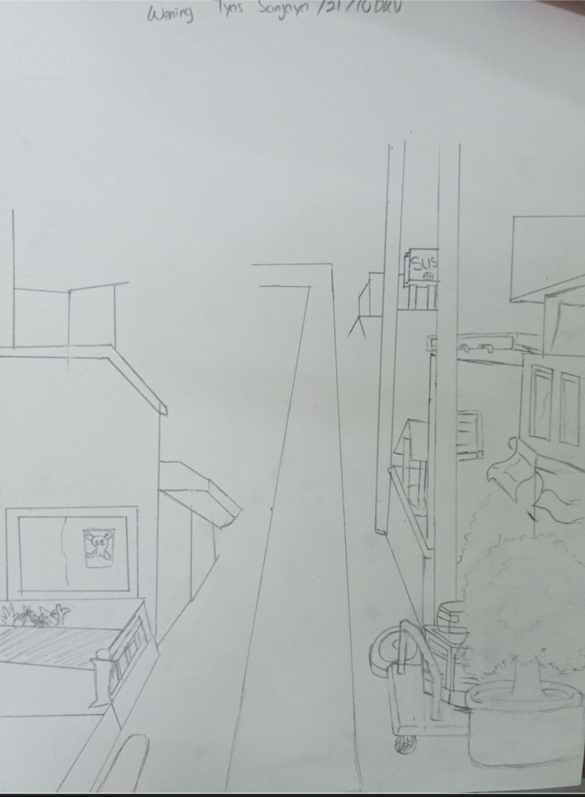
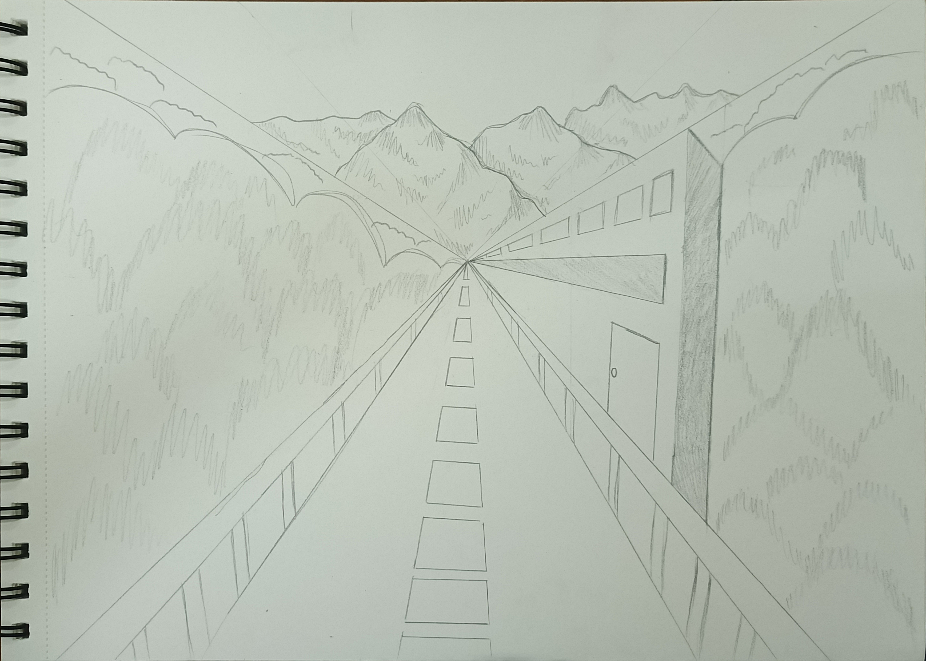
Asesmen hasil karya menilai gambar perspektif satu titik hilang pada kertas A3. Dari 22 murid, 14 murid mencapai kriteria minimal, sedangkan 8 murid memerlukan penguatan lanjutan. Hasil ini menunjukkan pembelajaran berjalan cukup baik, tetapi masih perlu pendampingan pada konsep titik hilang dan konsistensi garis bantu.

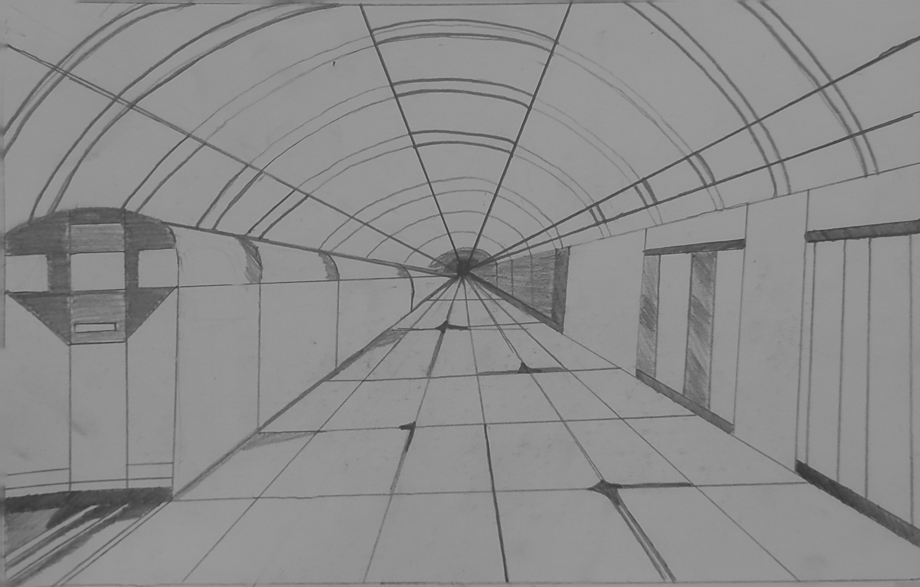

Refleksi
Refleksi dilakukan melalui pertanyaan singkat pada akhir pembelajaran. Murid menuliskan bagian yang paling mudah, bagian yang masih sulit, dan bantuan yang mereka butuhkan pada pertemuan berikutnya.

Rubrik Menggambar Perspektif
Aspek | 4 - Sangat Baik | 3 - Baik | 2 - Cukup | 1 - Perlu Perbaikan
Pemahaman konsep | Menjelaskan konsep perspektif dan unsur utama dengan tepat. | Menjelaskan sebagian besar konsep dengan benar. | Menjelaskan konsep secara terbatas dan masih perlu bantuan. | Belum memahami konsep dasar perspektif.
Garis horizon | Garis horizon ditempatkan tepat dan mendukung sudut pandang. | Garis horizon cukup tepat dengan sedikit koreksi. | Garis horizon ada tetapi posisinya kurang konsisten. | Garis horizon tidak jelas atau tidak dibuat.
Titik hilang | Titik hilang jelas dan menjadi acuan semua garis bantu. | Titik hilang jelas tetapi beberapa garis belum konsisten. | Titik hilang ada tetapi belum digunakan dengan tepat. | Titik hilang tidak jelas atau tidak digunakan.
Ketepatan garis perspektif | Garis bantu mengarah konsisten ke titik hilang. | Sebagian besar garis mengarah tepat. | Beberapa garis masih menyimpang. | Garis tidak mengikuti prinsip perspektif.
Proporsi | Objek tampak proporsional dan meyakinkan. | Proporsi cukup baik dengan sedikit ketidaktepatan. | Proporsi kurang stabil tetapi masih terbaca. | Proporsi tidak mendukung kesan ruang.
Kerapian | Garis bersih, tekanan pensil terkontrol, dan karya rapi. | Karya cukup rapi dengan sedikit garis sisa. | Karya kurang rapi tetapi masih dapat diamati. | Karya sangat kurang rapi dan sulit dibaca.
Proses | Bekerja mandiri, tekun, dan memperbaiki berdasarkan umpan balik. | Bekerja cukup mandiri dan menerima umpan balik. | Membutuhkan beberapa pengingat untuk menyelesaikan proses. | Kurang mengikuti proses dan sering berhenti tanpa mencoba.
Kemampuan menjelaskan | Menjelaskan proses dan alasan visual dengan jelas. | Menjelaskan proses dengan cukup jelas. | Menjelaskan proses secara singkat tetapi belum runtut. | Belum mampu menjelaskan proses atau hasil karya.

Laporan Implementasi
Implementasi pembelajaran dilaksanakan pada Selasa, 04 Agustus 2026 pukul 09.40 - 11.25 WIB di kelas X DKV dengan jumlah 22 murid. Kegiatan berlangsung selama 3 JP x 45 menit (135 menit) menggunakan model PBL, pendekatan Pembelajaran Mendalam, dan penguatan prinsip DUP. Pelaksanaan pembelajaran didokumentasikan dan diamati sebagai bagian dari refleksi praktik pembelajaran.
Pada kegiatan pembukaan, guru membuka pembelajaran dengan salam, doa, dan pengecekan kesiapan alat. Murid diminta menggambar emoticon sederhana yang menggambarkan perasaan mereka dan menulis tujuan belajar hari itu. Aktivitas ini membantu guru melihat kesiapan murid. Sebagian besar murid tampak antusias, tetapi ada beberapa murid yang masih ragu karena merasa menggambar perspektif sulit.
Apersepsi dilakukan dengan mengaitkan materi sketsa dasar dengan fenomena visual sehari-hari, seperti rel kereta, lorong sekolah, jalan, dan gedung. Guru kemudian menampilkan contoh gambar perspektif yang tepat dan kurang tepat. Murid diminta membandingkan keduanya. Beberapa murid dapat menyebut bahwa gambar tampak aneh karena garis-garisnya tidak menuju arah yang sama, meskipun belum menggunakan istilah titik hilang.
Pada penyampaian konsep, guru menjelaskan pengertian perspektif, fungsi perspektif dalam DKV, garis horizon, titik hilang, eye level, dan garis bantu. Penyampaian dilakukan melalui penjelasan lisan, contoh gambar, dan demonstrasi singkat. Murid tampak lebih mudah memahami setelah guru menandai garis horizon dan titik hilang pada contoh gambar.
Kegiatan inti dilanjutkan dengan diskusi kelompok untuk mengidentifikasi jenis perspektif pada beberapa contoh visual. Diskusi berjalan cukup baik, meskipun dua kelompok membutuhkan pertanyaan pemandu tambahan. Setelah itu guru mendemonstrasikan teknik menggambar perspektif satu titik hilang di papan tulis. Demonstrasi dilakukan bertahap dari membuat garis horizon, menentukan titik hilang, menarik garis bantu, membentuk objek, hingga merapikan gambar.
Pada tahap praktik, murid membuat gambar perspektif satu titik hilang pada kertas A3. Murid diberi pilihan objek seperti lorong, ruang kelas, jalan, atau bangunan sederhana. Pilihan ini membuat murid lebih terlibat karena mereka dapat menyesuaikan tugas dengan minatnya. Guru berkeliling memberi pendampingan, terutama kepada 6 murid yang masih kesulitan menarik garis bantu menuju titik hilang yang sama.
Interaksi kelas berlangsung cukup aktif. Beberapa murid bertanya tentang cara menentukan posisi titik hilang, beberapa murid saling membandingkan arah garis bantu, dan beberapa murid yang lebih cepat selesai membantu teman sebangkunya. Namun, pengelolaan waktu masih menjadi catatan karena tahap praktik membutuhkan waktu lebih panjang dari rencana, sehingga refleksi akhir harus dibuat lebih singkat.
Pada penutup, guru dan murid menyimpulkan konsep utama. Guru memberi penguatan bahwa perspektif penting dalam ilustrasi, komik, game art, desain interior, dan storyboard. Murid kemudian mengisi refleksi singkat. Hasil refleksi menunjukkan bahwa sebagian besar murid merasa terbantu oleh demonstrasi, sementara beberapa murid masih membutuhkan latihan tambahan pada titik hilang dan garis bantu.

Hasil Observasi Microteaching
Skala observasi: 4 = Sangat Baik, 3 = Baik, 2 = Cukup, 1 = Perlu Perbaikan.
No | Indikator | Skor | Bukti Pengamatan | Catatan
1 | Pembukaan | 4 | Guru membuka dengan salam, doa, presensi, dan aktivitas emoticon perasaan. | Pembukaan membangun suasana positif dan kesiapan belajar.
2 | Tujuan pembelajaran | 3 | Tujuan dan asesmen disampaikan sebelum kegiatan inti. | Sudah jelas, tetapi dapat ditampilkan lebih ringkas dalam bentuk poin visual.
3 | Penyampaian materi | 3 | Konsep perspektif, garis horizon, titik hilang, dan garis bantu dijelaskan dengan contoh. | Materi runtut, namun beberapa istilah perlu diulang untuk murid yang belum familiar.
4 | Demonstrasi | 4 | Guru mendemonstrasikan langkah menggambar satu titik hilang secara bertahap di papan. | Demonstrasi sangat membantu murid mengikuti proses.
5 | Penggunaan media | 3 | Media papan tulis, contoh gambar, LKPD, dan proyektor digunakan. | Media cukup mendukung, tetapi contoh visual perlu diperbesar agar lebih mudah dilihat dari belakang.
6 | Kejelasan instruksi | 3 | Instruksi LKPD dan praktik disampaikan secara lisan dan tertulis. | Sebagian murid tetap membutuhkan pengulangan instruksi praktik.
7 | Keterlibatan murid | 3 | Sebagian besar murid aktif mengamati dan praktik; beberapa murid bertanya. | Murid pasif perlu lebih sering dilibatkan dengan pertanyaan langsung yang ringan.
8 | Implementasi DUP | 3 | Guru menyampaikan konsep perspektif secara lisan sambil menunjukkan contoh gambar pada papan dan proyektor. Setelah itu guru mendemonstrasikan penentuan garis horizon dan titik hilang secara bertahap. Murid kemudian diberi kesempatan memilih objek sederhana seperti lorong, ruang kelas, atau bangunan untuk dituangkan dalam gambar perspektif. | DUP tampak, tetapi variasi ekspresi hasil dapat diperluas.
9 | Diferensiasi | 3 | Murid diberi pilihan objek dan dukungan berbeda sesuai kesiapan. | Pengelompokan fleksibel berjalan, namun dokumentasi kebutuhan tiap murid perlu lebih sistematis.
10 | Scaffolding | 3 | Guru memberi contoh, demonstrasi, latihan terbimbing, dan bimbingan individual. | Scaffolding efektif, tetapi waktu bimbingan individual masih terbatas.
11 | Umpan balik | 3 | Guru memberi masukan tentang arah garis bantu, titik hilang, dan kerapian. | Umpan balik spesifik, perlu dibuat lebih merata untuk semua murid.
12 | Asesmen formatif | 3 | Guru mengecek pemahaman melalui tanya jawab, LKPD, dan observasi praktik. | Asesmen formatif berjalan, rekap cepat perlu disiapkan agar data lebih mudah dianalisis.
13 | Pengelolaan kelas | 2 | Tahap praktik melebihi waktu rencana sehingga refleksi akhir menjadi singkat. | Perlu strategi batas waktu dan contoh objek yang lebih sederhana untuk sebagian murid.
14 | Refleksi | 3 | Murid mengisi refleksi singkat tentang kesulitan dan hal yang dipahami. | Refleksi terlaksana, tetapi pembahasan hasil refleksi belum mendalam karena waktu terbatas.
15 | Penutup | 3 | Guru menyimpulkan materi, memberi tindak lanjut, dan menutup dengan salam. | Penutup cukup baik, penguatan tindak lanjut dapat dibuat lebih spesifik per kelompok kebutuhan.

Jumlah skor observasi adalah 46 dari skor maksimal 60. Capaian ini menunjukkan pembelajaran berada pada kategori baik. Kekuatan utama tampak pada pembukaan, demonstrasi, variasi media, dan pendampingan proses. Aspek yang perlu diperbaiki adalah pengelolaan waktu praktik, pemerataan umpan balik, dan pendalaman refleksi akhir.

Respons Murid
Sebagian besar murid mengikuti demonstrasi dengan baik. Ketika guru menggambar garis horizon dan titik hilang di papan, murid tampak lebih fokus karena mereka dapat melihat hubungan antara konsep dan langkah menggambar. Beberapa murid langsung mencoba meniru langkah tersebut pada kertas latihan, sementara beberapa murid lain menunggu arahan lebih rinci sebelum mulai menarik garis.
Respons murid terhadap pertanyaan pemantik cukup beragam. Murid A dapat mengaitkan perspektif dengan lorong sekolah, Murid B menyebut contoh dari game, dan Murid C menghubungkannya dengan panel komik. Namun, beberapa murid masih menjawab secara umum, misalnya hanya mengatakan gambar terlihat nyata tanpa dapat menjelaskan peran titik hilang.
Pada tahap praktik, 8 murid yang memiliki kesiapan tinggi relatif cepat menyelesaikan bentuk dasar dan mulai menambah detail. Sebanyak 6 murid mengikuti proses dengan stabil setelah mendapat contoh dan pengecekan singkat. Enam murid masih membutuhkan pengulangan, terutama ketika semua garis bantu harus diarahkan ke titik hilang yang sama.
Sebagian murid terlihat lebih percaya diri setelah guru menegaskan bahwa garis bantu boleh dibuat tipis dan dapat dihapus setelah bentuk utama terbentuk. Umpan balik yang spesifik, seperti mengarahkan garis ke titik hilang atau memperkecil ukuran objek yang jauh, membantu murid memperbaiki karya tanpa harus mengulang dari awal.
Secara umum, respons murid menunjukkan bahwa demonstrasi, contoh visual, dan praktik langsung sangat membantu pemahaman. Akan tetapi, murid masih memerlukan latihan lanjutan agar dapat menentukan titik hilang secara lebih mandiri dan menjaga konsistensi proporsi pada objek yang lebih kompleks.

Kendala
- Perbedaan kecepatan belajar cukup terlihat. Beberapa murid cepat menyelesaikan bentuk dasar, sedangkan beberapa murid lain masih perlu dibimbing pada langkah awal.
- Sebagian murid masih bingung menentukan titik hilang dan menarik garis bantu menuju titik yang sama.
- Waktu praktik terasa terbatas karena murid membutuhkan demonstrasi ulang dan pengecekan individual.
- Beberapa murid terlalu menekan pensil saat membuat garis bantu sehingga gambar akhir tampak kurang rapi.
- Tidak semua murid aktif bertanya; beberapa murid menunggu guru mendekat sebelum menyampaikan kesulitan.

Solusi
Kendala | Dampak | Solusi | Prinsip DUP
Perbedaan kecepatan belajar | Murid cepat selesai menunggu, sedangkan murid lain belum menyelesaikan bentuk dasar. | Menyiapkan tugas pengayaan berupa tambahan detail ruang dan latihan sederhana untuk murid yang perlu bimbingan. | Engagement dan Action and Expression.
Kesulitan menentukan titik hilang | Garis bantu tidak konsisten dan proporsi gambar kurang meyakinkan. | Memberi contoh bertanda, latihan tracing, dan pertanyaan pemandu: semua garis ini harus menuju titik yang mana? | Representation dan Scaffolding.
Waktu praktik terbatas | Refleksi akhir menjadi lebih singkat dan umpan balik belum merata. | Menyederhanakan objek latihan awal dan membatasi target karya pada bentuk utama terlebih dahulu. | Engagement dan Action and Expression.
Garis bantu terlalu tebal | Karya tampak kurang rapi dan garis akhir sulit dibedakan. | Memberi demonstrasi tekanan pensil ringan serta meminta murid mencoba dua jenis tekanan garis. | Representation.
Murid pasif bertanya | Kesulitan baru diketahui saat guru mendekat. | Menggunakan cek cepat berpasangan dan kartu tanda sederhana, misalnya 'sudah paham' atau 'perlu bantuan'. | Engagement.

Analisis Implementasi DUP

Multiple Means of Engagement
Keterlibatan murid dibangun melalui pertanyaan pemantik, pilihan objek gambar, kerja kelompok, dan hubungan materi dengan dunia DKV. Bukti yang tampak adalah murid memberi contoh dari lorong sekolah, game, komik, dan bangunan. Keberhasilannya terlihat dari sebagian besar murid mau mencoba praktik meskipun beberapa masih ragu pada awalnya. Kendalanya, beberapa murid pasif belum langsung menyampaikan kesulitan. Perbaikannya adalah menyediakan mekanisme cek cepat agar murid dapat meminta bantuan tanpa harus menunggu guru mendekat.

Multiple Means of Representation
Representasi materi dilakukan melalui penjelasan lisan, contoh gambar, video singkat, demonstrasi papan tulis, dan LKPD. Bukti keberhasilannya terlihat ketika murid lebih memahami konsep setelah guru menandai horizon line dan vanishing point pada contoh gambar. Kendalanya, beberapa contoh visual kurang besar untuk murid yang duduk di belakang. Perbaikan yang perlu dilakukan adalah menyiapkan gambar dengan kontras lebih jelas atau membagikan contoh cetak ukuran kecil kepada kelompok.

Multiple Means of Action and Expression
Murid diberi beberapa cara menunjukkan pemahaman, yaitu menjawab pertanyaan, mengisi LKPD, berdiskusi, membuat gambar, mempresentasikan bagian karya, dan menulis refleksi. Keberhasilannya tampak pada variasi respons murid: beberapa kuat dalam menjelaskan lisan, beberapa lebih jelas melalui karya, dan beberapa mengekspresikan kesulitannya melalui refleksi tertulis. Kendalanya, waktu presentasi singkat belum memberi ruang bagi semua murid. Perbaikannya adalah menggunakan galeri karya sederhana atau presentasi berpasangan pada pertemuan berikutnya.

Analisis Pembelajaran Mendalam
Aspek | Kegiatan Nyata | Analisis
Berkesadaran | Murid menggambar emoticon perasaan dan menulis tujuan belajar. | Kegiatan ini membantu murid mengenali kesiapan diri. Guru juga mendapat gambaran awal murid yang percaya diri dan yang masih ragu.
Bermakna | Materi dihubungkan dengan komik, game art, desain interior, storyboard, dan concept art. | Murid melihat bahwa perspektif bukan sekadar tugas gambar, tetapi keterampilan dasar DKV yang berguna.
Menggembirakan | Murid diberi pilihan objek dan proses praktik yang memungkinkan revisi. | Suasana lebih santai karena murid tidak takut salah. Beberapa murid tampak senang saat objek pilihannya mulai terlihat memiliki ruang.
Memahami | Murid mengidentifikasi horizon line, titik hilang, eye level, dan garis bantu pada contoh gambar. | Pemahaman konsep meningkat ketika istilah teknis ditempelkan pada contoh visual.
Mengaplikasikan | Murid membuat gambar perspektif satu titik hilang pada kertas A3. | Konsep berubah menjadi tindakan nyata. Kesalahan garis bantu menjadi bahan belajar formatif.
Merefleksikan | Murid menulis kesulitan dan bagian yang sudah dipahami. | Refleksi menunjukkan bahwa sebagian besar murid memahami manfaat demonstrasi, tetapi masih membutuhkan latihan titik hilang.

Refleksi Guru
Hal yang paling berhasil dalam pembelajaran ini adalah penggunaan demonstrasi bertahap dan contoh visual. Murid terlihat lebih mudah memahami materi ketika konsep garis horizon, titik hilang, dan garis bantu tidak hanya dijelaskan, tetapi langsung ditunjukkan pada gambar. Demonstrasi membuat proses menggambar yang awalnya terasa abstrak menjadi lebih konkret.
Hal yang belum sepenuhnya berhasil adalah pengelolaan waktu pada tahap praktik. Beberapa murid membutuhkan pengulangan demonstrasi dan pendampingan individual, sehingga waktu refleksi akhir menjadi lebih singkat dari rencana. Saya belajar bahwa pada materi perspektif, guru perlu menyediakan batas target yang lebih sederhana untuk pertemuan pertama agar semua murid sempat mengalami siklus mencoba, menerima umpan balik, memperbaiki, dan merefleksikan.
Dari murid, saya belajar bahwa keberagaman kesiapan belajar sangat memengaruhi cara mereka merespons materi. Murid yang sering menggambar dapat langsung menangkap konsep titik hilang, sedangkan murid yang belum terbiasa membutuhkan contoh yang lebih dekat dan latihan berulang. Murid tidak selalu pasif karena tidak berminat; beberapa murid sebenarnya ingin mencoba, tetapi ragu karena takut garisnya salah.
Sebagai guru, saya belajar bahwa memberi instruksi saja tidak cukup. Pada materi visual seperti perspektif, guru perlu peka melihat tanda-tanda kecil: murid terlalu lama menatap kertas, garis bantu mengarah ke banyak titik, atau murid menghapus berulang kali. Tanda-tanda tersebut menjadi dasar untuk memberi scaffolding yang tepat.
DUP membantu pembelajaran karena menyediakan banyak jalan bagi murid untuk terlibat. Murid dapat memahami melalui gambar, mendengar penjelasan, melihat demonstrasi, mencoba langsung, berdiskusi, memilih objek, dan menjelaskan hasil dengan cara yang berbeda. Pendekatan ini membuat pembelajaran terasa lebih adil karena murid tidak dipaksa belajar hanya melalui satu cara.
Perbaikan yang perlu dilakukan adalah menyiapkan lembar contoh dengan ukuran lebih jelas, membuat checkpoint waktu pada setiap tahap praktik, dan menyediakan kartu bantuan agar murid yang ragu dapat memberi sinyal tanpa harus menunggu guru mendekat. Saya juga perlu membuat rekap asesmen formatif yang lebih praktis agar hasil pengamatan dapat langsung digunakan untuk tindak lanjut.
Pada pembelajaran berikutnya, saya akan merancang latihan lanjutan dalam dua jalur. Murid yang masih membutuhkan bimbingan akan mengulang perspektif satu titik hilang dengan objek lebih sederhana, sedangkan murid yang sudah cukup siap akan mengembangkan karya dengan detail ruang atau mencoba pengenalan perspektif dua titik hilang. Dengan demikian, tindak lanjut tetap inklusif dan menantang sesuai kebutuhan murid.

Tindak Lanjut
Rentang Waktu | Program Tindak Lanjut | Sasaran | Bentuk Kegiatan
Jangka pendek | Penguatan konsep horizon line, titik hilang, dan garis bantu. | Murid yang masih kesulitan menentukan titik hilang dan garis bantu. | Latihan ulang dengan kubus dan lorong sederhana, tracing garis bantu, serta bimbingan singkat berpasangan.
Jangka pendek | Latihan tambahan kerapian garis. | Murid yang garis bantunya terlalu tebal atau kurang rapi. | Latihan tekanan pensil ringan, penggunaan penggaris, dan membedakan garis bantu dengan garis final.
Jangka menengah | Latihan perspektif lebih kompleks. | Murid yang sudah menguasai dasar satu titik hilang. | Menambahkan detail ruang, pola lantai, pintu, jendela, benda interior, atau mulai mengenal dua titik hilang.
Jangka menengah | Pengembangan karya DKV sederhana. | Seluruh murid dengan tingkat tantangan berbeda. | Membuat latar komik, sketsa ruangan, atau jalan kota sederhana menggunakan perspektif.
Jangka panjang | Penerapan perspektif dalam proyek DKV. | Seluruh murid. | Menggunakan perspektif dalam storyboard, ilustrasi, desain interior sederhana, concept art, atau poster dengan latar ruang.

Kesimpulan
Pembelajaran Menggambar Perspektif di kelas X DKV menunjukkan bahwa keberagaman murid perlu menjadi dasar utama perencanaan. Dari 22 murid, terdapat murid dengan kesiapan tinggi, sedang, dan murid yang membutuhkan bimbingan. Keberagaman ini tampak pada kecepatan memahami titik hilang, ketepatan menarik garis bantu, kepercayaan diri saat menggambar, dan kemampuan menjelaskan proses karya.
DUP berperan penting dalam membuat pembelajaran lebih aksesibel. Penggunaan penjelasan lisan, contoh visual, demonstrasi, LKPD, diskusi, pilihan objek, praktik langsung, dan refleksi memberi kesempatan kepada murid untuk belajar melalui berbagai cara. Murid yang belum kuat secara konsep terbantu oleh demonstrasi, sedangkan murid yang lebih siap tetap memperoleh tantangan melalui detail tambahan.
Pembelajaran Mendalam tampak melalui kegiatan berkesadaran, bermakna, dan menggembirakan. Murid menyadari tujuan belajar, menghubungkan perspektif dengan dunia DKV, mempraktikkan konsep dalam karya, dan merefleksikan kesulitan yang dialami. Pembelajaran tidak berhenti pada meniru contoh, tetapi mendorong murid memahami alasan visual di balik garis horizon, titik hilang, dan proporsi ruang.
Hasil implementasi menunjukkan pembelajaran berjalan baik, tetapi belum sempurna. Sebagian besar murid dapat mengikuti praktik dan menghasilkan gambar perspektif sederhana, namun masih ada murid yang membutuhkan penguatan pada titik hilang dan garis bantu. Hasil observasi microteaching juga menunjukkan pengelolaan waktu, pemerataan umpan balik, dan pendalaman refleksi perlu diperbaiki.
Secara profesional, pembelajaran ini memberi pengalaman penting bagi guru/mahasiswa PPG/PPL untuk merancang pembelajaran yang lebih responsif. Guru perlu membaca kebutuhan murid selama proses berlangsung, bukan hanya setelah penilaian akhir. Asesmen formatif, scaffolding, dan refleksi menjadi bagian penting dalam memastikan pembelajaran benar-benar membantu murid berkembang.
Tindak lanjut pembelajaran diarahkan pada penguatan konsep dasar bagi murid yang membutuhkan bimbingan, pengembangan karya bagi murid yang sudah siap, dan penerapan perspektif dalam proyek DKV yang lebih luas. Dengan langkah tersebut, pembelajaran perspektif dapat menjadi dasar keterampilan visual yang bermakna dan inklusif bagi murid kelas X DKV.

Dokumentasi
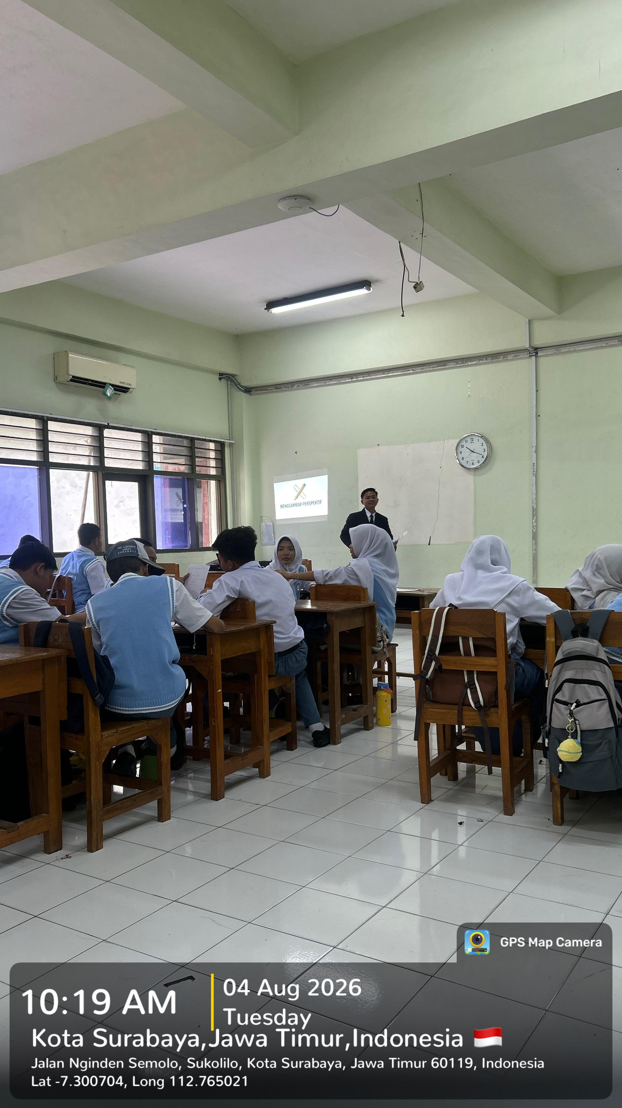
Dokumentasi 1. Pembukaan pembelajaran - Guru membuka pembelajaran dan membangun kesiapan belajar murid.
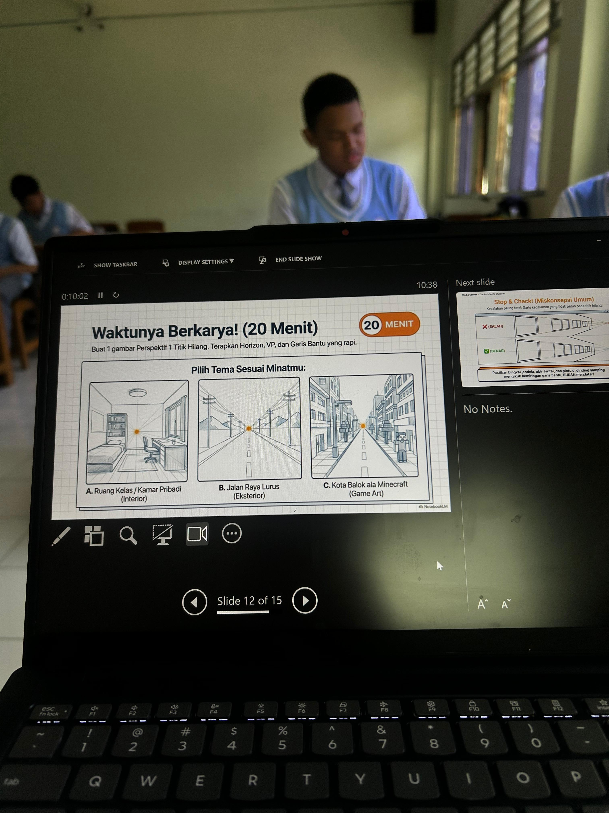
Dokumentasi 2. Guru menjelaskan konsep perspektif - Guru menyajikan konsep perspektif dengan contoh visual.

Lampiran

Lampiran 1. Perencanaan Pembelajaran
Komponen | Ringkasan
Tujuan | Murid memahami konsep perspektif dan membuat gambar perspektif satu titik hilang.
Model | Problem Based Learning.
Pendekatan | Pembelajaran Mendalam berbasis DUP.
Langkah utama | Pendahuluan, orientasi masalah visual, diskusi LKPD, demonstrasi, praktik, presentasi singkat, refleksi.
Diferensiasi | Berdasarkan kesiapan tinggi, sedang, dan membutuhkan bimbingan.
Scaffolding | Contoh, demonstrasi, latihan terbimbing, latihan mandiri, pengayaan.

Lampiran 2. Instrumen Observasi
No | Indikator | Skor | Bukti Pengamatan | Catatan
1 | Pembukaan | 4 | Guru membuka dengan salam, doa, presensi, dan aktivitas emoticon perasaan. | Pembukaan membangun suasana positif dan kesiapan belajar.
2 | Tujuan pembelajaran | 3 | Tujuan dan asesmen disampaikan sebelum kegiatan inti. | Sudah jelas, tetapi dapat ditampilkan lebih ringkas dalam bentuk poin visual.
3 | Penyampaian materi | 3 | Konsep perspektif, garis horizon, titik hilang, dan garis bantu dijelaskan dengan contoh. | Materi runtut, namun beberapa istilah perlu diulang untuk murid yang belum familiar.
4 | Demonstrasi | 4 | Guru mendemonstrasikan langkah menggambar satu titik hilang secara bertahap di papan. | Demonstrasi sangat membantu murid mengikuti proses.
5 | Penggunaan media | 3 | Media papan tulis, contoh gambar, LKPD, dan proyektor digunakan. | Media cukup mendukung, tetapi contoh visual perlu diperbesar agar lebih mudah dilihat dari belakang.
6 | Kejelasan instruksi | 3 | Instruksi LKPD dan praktik disampaikan secara lisan dan tertulis. | Sebagian murid tetap membutuhkan pengulangan instruksi praktik.
7 | Keterlibatan murid | 3 | Sebagian besar murid aktif mengamati dan praktik; beberapa murid bertanya. | Murid pasif perlu lebih sering dilibatkan dengan pertanyaan langsung yang ringan.
8 | Implementasi DUP | 3 | Guru menyampaikan konsep perspektif secara lisan sambil menunjukkan contoh gambar pada papan dan proyektor. Setelah itu guru mendemonstrasikan penentuan garis horizon dan titik hilang secara bertahap. Murid kemudian diberi kesempatan memilih objek sederhana seperti lorong, ruang kelas, atau bangunan untuk dituangkan dalam gambar perspektif. | DUP tampak, tetapi variasi ekspresi hasil dapat diperluas.
9 | Diferensiasi | 3 | Murid diberi pilihan objek dan dukungan berbeda sesuai kesiapan. | Pengelompokan fleksibel berjalan, namun dokumentasi kebutuhan tiap murid perlu lebih sistematis.
10 | Scaffolding | 3 | Guru memberi contoh, demonstrasi, latihan terbimbing, dan bimbingan individual. | Scaffolding efektif, tetapi waktu bimbingan individual masih terbatas.
11 | Umpan balik | 3 | Guru memberi masukan tentang arah garis bantu, titik hilang, dan kerapian. | Umpan balik spesifik, perlu dibuat lebih merata untuk semua murid.
12 | Asesmen formatif | 3 | Guru mengecek pemahaman melalui tanya jawab, LKPD, dan observasi praktik. | Asesmen formatif berjalan, rekap cepat perlu disiapkan agar data lebih mudah dianalisis.
13 | Pengelolaan kelas | 2 | Tahap praktik melebihi waktu rencana sehingga refleksi akhir menjadi singkat. | Perlu strategi batas waktu dan contoh objek yang lebih sederhana untuk sebagian murid.
14 | Refleksi | 3 | Murid mengisi refleksi singkat tentang kesulitan dan hal yang dipahami. | Refleksi terlaksana, tetapi pembahasan hasil refleksi belum mendalam karena waktu terbatas.
15 | Penutup | 3 | Guru menyimpulkan materi, memberi tindak lanjut, dan menutup dengan salam. | Penutup cukup baik, penguatan tindak lanjut dapat dibuat lebih spesifik per kelompok kebutuhan.

Lampiran 3. Rubrik Asesmen
Aspek | Indikator Keberhasilan
Pemahaman konsep | Murid menjelaskan perspektif dan unsur utamanya.
Garis horizon | Murid menempatkan garis horizon sesuai sudut pandang.
Titik hilang | Murid menentukan titik hilang secara jelas.
Garis perspektif | Garis bantu mengarah konsisten ke titik hilang.
Proporsi | Ukuran objek dekat-jauh mendukung kesan ruang.
Kerapian | Garis bantu tipis, bersih, dan karya mudah dibaca.
Proses | Murid mengikuti langkah, menerima umpan balik, dan memperbaiki karya.
Penjelasan | Murid dapat menjelaskan proses atau bagian penting pada karya.

Lampiran 6. Refleksi
Pertanyaan Refleksi | Jawaban Ringkas
Apa yang berhasil? | Demonstrasi bertahap dan contoh visual membantu sebagian besar murid memahami proses menggambar perspektif.
Apa yang belum berhasil? | Saya melihat waktu praktik masih menjadi tantangan karena beberapa murid membutuhkan bimbingan lebih lama. Akibatnya, waktu untuk memberikan umpan balik secara merata dan melakukan refleksi akhir menjadi lebih singkat.
Apa yang dipelajari tentang murid? | Murid membutuhkan dukungan berbeda; beberapa cepat memahami, beberapa perlu pengulangan titik hilang dan garis bantu.
Bagaimana DUP membantu? | DUP memberi variasi cara belajar dan cara mengekspresikan pemahaman sehingga murid lebih mudah terlibat.
Apa tindak lanjut? | Penguatan konsep dasar, latihan tambahan, pengayaan detail karya, dan penerapan dalam proyek DKV.

